

**МБОУ «СОШ № 2 с. Толстой-Юрт**

**Грозненского муниципального района» ЧР**

***Муниципальни бюджетни юкъардешаран урхалла***

***«Грозненски муниципальни к1оштан Дойкур-Эвлана юккъера юкъардешаран школа №2»***

366013 ЧР, с. Толстой-Юрт поселок № 2 Тел. 8(963) 590-33-32

e-mail zandak83-83@mail.ru [**www.tolstoy-sosh2.edu95.ru**](http://www.tolstoy-sosh2.edu95.ru)

**Отчет**

**о проведенном мероприятии,**

**школьном этапе конкурса «Живая классика»**

С 18 по 24 ноября в нашей школе прошел школьный тур Всероссийского конкурса «Живая классика».

В этом году этот конкурс вызвал интерес у большого количества учащихся школы. На школьный тур вышли 11 учащихся 5-10 классов. По решению объективного жюри победителем стала ученица 5 «а» класса Магомадова Хадиджа.

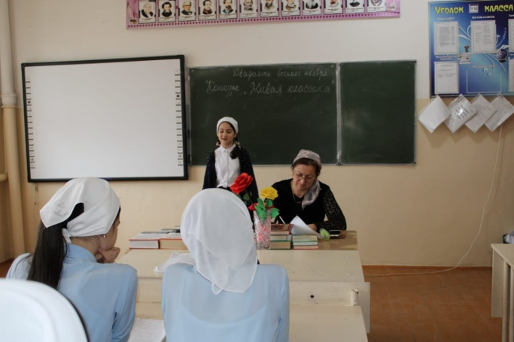 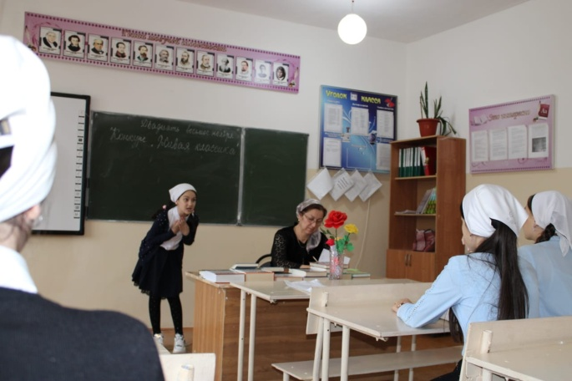

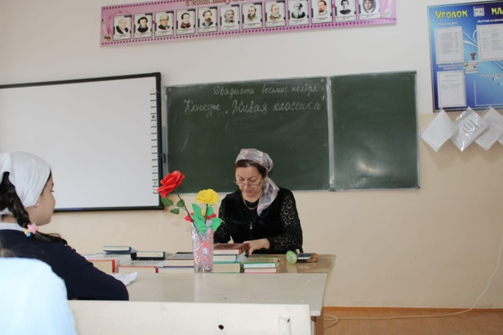 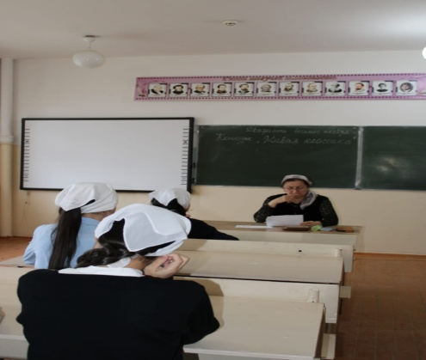

Места же распределились следующим образом:

1. Магомадова Хадиджа – 5 «а» кл.
2. Нанаева Розалина – 7 «а» кл.
3. Хасуева Радима – 7 «в» кл.

Ответственные за организацию и проведение учитель русского языка и литературы – Урусханова Милана Абдулаховна и Зав.библиотекой школы Тепсуева Ж.Р.

Зав. библиотекой _____________/Тепсуева Ж.Р./